Тест 4
ЛИСА И ТЕТЕРЕВ
Русская сказка
Бежала лиса по лесу, увидала на дереве тетерева и говорит ему:
- Терентий, Терентий! Я в городе была!
- Бу-бу-бу, бу-бу-бу! Была, так была.
- Терентий, Терентий! Я указ добыла.
- Бу-бу-бу, бу-бу-бу! Добыла, так добыла.
- Чтобы вам, тетеревам, не сидеть по деревам, а все бы гулять по зелёным лугам.
- Бу-бу-бу, бу-бу-бу! Гулять так гулять.
- Терентий, Терентий! Кто там едет? — спрашивает лисица, услышав конский топот и собачий лай.
- Мужик.
- Кто за ним бежит?
- Жеребёнок!
- Как у него хвост-то?
- Крючком.
- Ну, так прощай, Терентий! Мне дома недосуг.

- Подчеркни в тексте слово, которое тебе не совсем понятно.
- Выбери правильный ответ. Отметь его знаком «+».
Эта сказка…
- авторская; □
- народная. □
3. Вставь пропущенную цифру.
В этой сказке □ персонажа.
4. Почему лиса хотела, чтобы тетерева не сидели на деревах, а гуляли по лугам? Выбери правильный ответ и отметь его знаком « + ».
- Чтобы был исполнен указ. □
- Чтобы было легче ловить тетеревов. □
5. Соедини с рисунком слова, которые относятся к лисе из этой сказки.
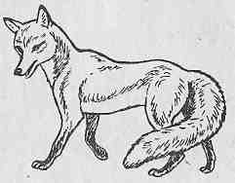
хитрая
добрая
искренняя
коварная
молчаливая
болтливая

6. Разгадал ли тетерев ее хитрость? Подчеркни правильный ответ.
- Да.
- Нет.
7. Из каких сказок эти персонажи? Соедини рисунки с названиями сказок.
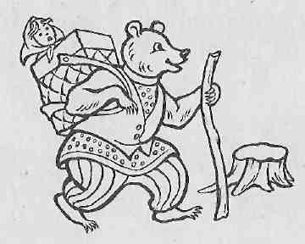
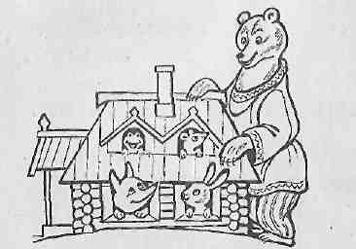

Лиса и волк
Колобок
Маша и медведь
Теремок
Репка
